WAREMA Lamellendach

WAREMA Renkhoff

Eigenschaften

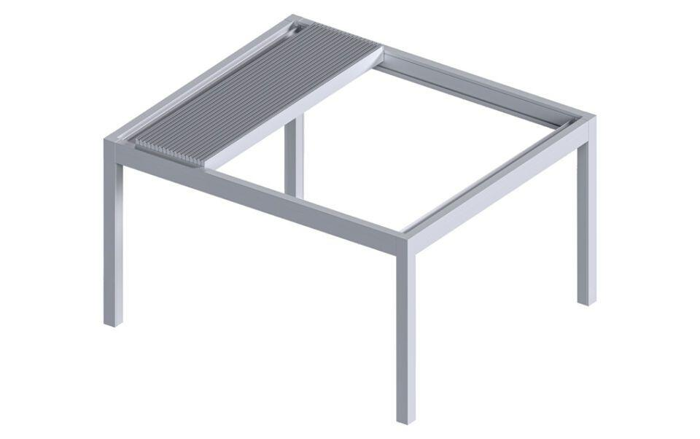

Antriebsart

elektrisch

Farbton

nach Hersteller-Farbkarte

Montageart

aufgesetzt, freistehend, integriert, Wandanbau

Oberfläche

strukturiert

Verstellbarkeit

drehbar, verfahrbar

Werkstoff

Aluminium

Art der Abdeckung

Lamellen

max. Bestellfläche

54 m²